Úkoly na 9.12.
ČJ
1) https://www.youtube.com/watch?v=7do5gCCjl1Y
- písnička od Dagmar Patrasové – By
– zkuste přijít na to, co je v písničce jinak než se učíme my
2) https://skolakov.eu/cesky-jazyk/3-trida/vyjmenovana-slova-po-b/tvary-vyjmenovanych-slov/cviceni1a.htm
(přiřaďte slova příbuzná, jsou to 4 strany, musíte posouvat)
3) Věty přepsat do ŠK:
Jana nebla doma. Bl Pavel ve škole?
Kdo chce psa bt, hůl si vždycky najde.
To je můj bvalý spolužák.
Čím se zabváš. Dobvatelé dobli hrad útokem.
Přibl laťku do plotu. Z talíře ublo pět buchet. Vodník je
pohádková btost. Budka na stromě je špačkovo obdlí.
Loďku odstrč bdlem. Pálí ho dobré bdlo.
Hodiny odbly půlnoc. Nerozbj ten talíř.
Zbtek cesty půjdeme pěšky.

4) https://skolakov.eu/cesky-jazyk/3-trida/vyjmenovana-slova-po-b/vyznam-vyjmenovanych-slov/prirazovani.html
(přiřaďte podle popisu daného slova)
MAT
1) cv.66/str. 14 (dva sloupce písemně)
2) cv.64/ str.14 (písemně)
3) cv. 67/str. 14 (písemně)
4) https://www.onlinecviceni.cz/exc/test_exc.php (vypočítat na PC)

ČJS
https://edu.ceskatelevize.cz/video/250-kolobeh-vody
- do sešitu Koloběh vody
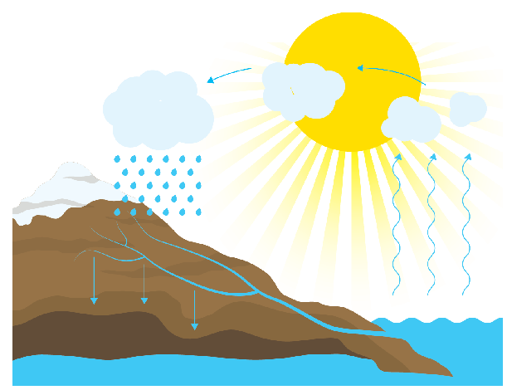
+ obrázek namalovat
Voda nevzniká ani se neztrácí, pořád „obíhá“.
Srážky, které zůstanou na povrchu, odtečou do řek a později do moří a oceánů.
Teplem ze slunce se voda odpaří a padá zase na zem v podobě srážek.

